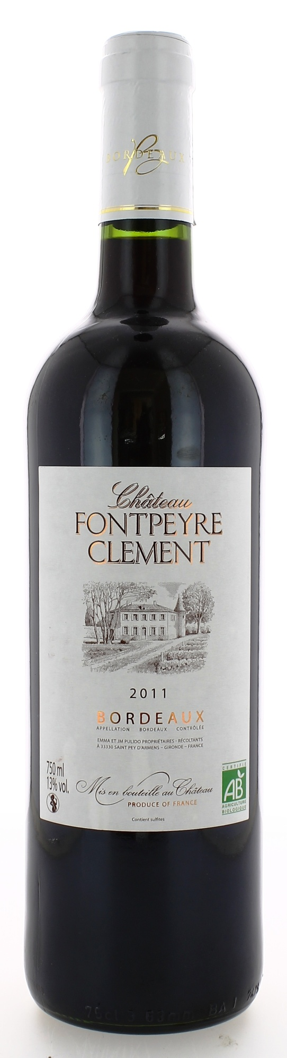
Culture biologique
13°

CHÂTEAU FONTPEYRE CLEMENT 2011
AOC BORDEAUX Rouge
Emma et Jean-Marie Pulido
Vignerons Récoltants

LE VIGNOBLE :
Nature des sols : Argilo-calcaire
Age du vignoble : 30 ans
Encépagement : 90 % Merlot
10 % Cabernet franc

DEGUSTATION & CONSERVATION :
Commentaire de dégustation :
Belle couleur rubis. Arômes frais de cassis.
Bouche croquante aux saveurs fruitées.

Dégustation : entre 16° et 18°
Vieillissement : 5 ans
Accords mets vins : Viandes rôties, fromages, chocolat.

PALLETISATION :
Dimensions palette : 1200/800/1380 mm
Dimension carton : 300/235/160 mm
Poids du carton : 7.00 kg
Bouteilles/carton : 6 bouteilles debout
Cartons/couche : 25
Couches/palette : 4
Bouteilles/palette : 600

Gencod Bouteille : 3 760 195 971 222
Gencod carton : 3 760 195 971 239

